Bund
Week
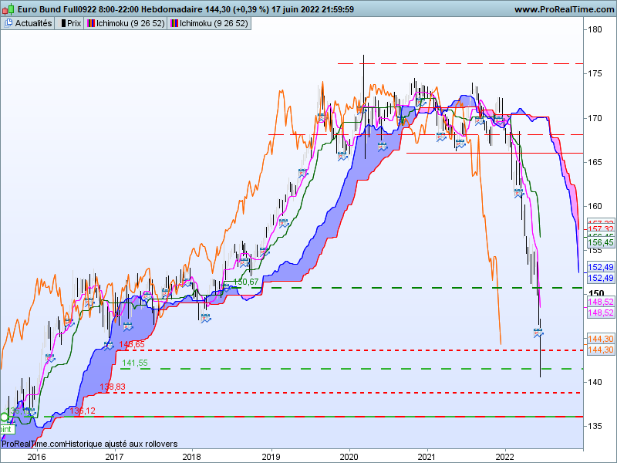
Zoom
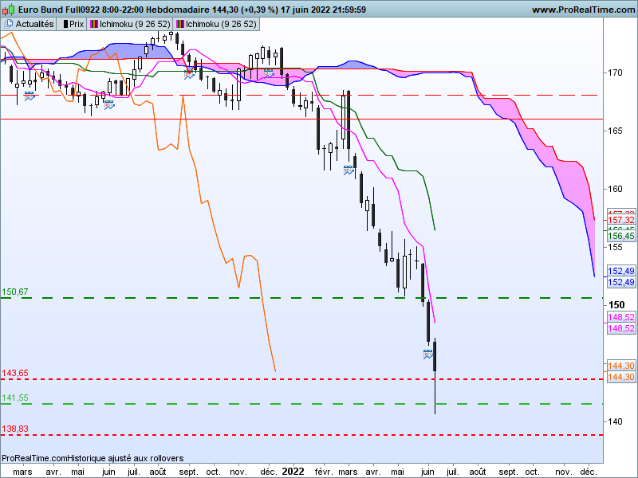
Le marché n’a pas encore trouvé ses bas. Pourtant début mai, les cours semblaient vouloir se stabiliser mais cela n’a été que temporaire et la cassure du support mensuel a ouvert la voie à de nouveaux bas.
L’action des banques centrales sur les taux et le niveau élevé de l’inflation ne permet pas encore aux investisseurs de déterminer un plancher pour le contrat Bund. Si l’on part de l’idée que le taux du 10 ans Euro doit être équivalent au taux à 3 mois augmenté de l’inflation, les 1.92% touché par le 10 ans Allemand est actuellement très loin de son niveau sans risque.
Ainsi après une ouverture à 147.19 le Bund a touché un plus bas à 140.67 au cours de la semaine avant de clôturer sur 144.30. L’amplitude de la chandelle, environ 7 figures, montre l’extrême nervosité des intervenants. Situation qui pourrait déboucher sur un revirement tout aussi fort.
Mais pour l’instant tant que les cours se maintiendront sous 147.19, les baissiers resteront maitres du marché.
La mèche basse montre le rachat de positions shorts dont une bonne partie reste liée à la réunion surprise de la BCE. Quoi qu’il en soit, le point bas de la mèche dessine maintenant un support sur 140.67. Tant qu’il ne sera pas invalidé, une consolidation ou un rebond seront de l’ordre du possible.
En cassure de 140.67, différents plats de courbes Ichimoku sur différentes unités de temps donneront des supports exploitables, à savoir pour commencer 138.83 et 136.12

DAY
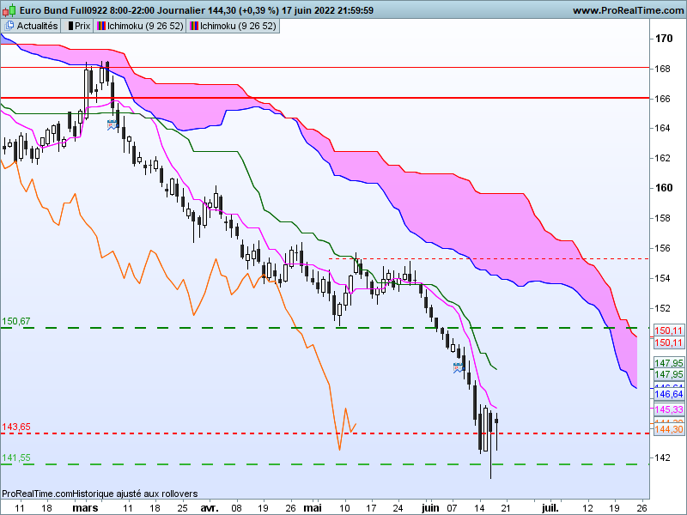

L’alerte haussière formée sur le support de 141.55 est le résultat de la réunion d’urgence de la BCE de mercredi dernier. Elle a dans un premier temps donné un avalement haussier. Cette structure favorable à un rebond des prix ne s’est pas concrétisée par un retournement de marché. Comme on peut le constater, après analyse de la situation, le doute sur la véracité d’un rebond, s’est installé. Pour autant, ce doute n’a pas remis totalement en question le potentiel de rebond des prix issu de l’avalement.
Les mèches basses des deux dernières bougies écartent temporairement (ou pas ?) la reprise de la baisse.
Dans ce contexte, il faudra un dépassement et un maintien du contrat au-dessus de 145.50 pour envisager une correction haussière.

CONCLUSION : Reprise de la baisse exclue pour le moment. Elle ne reprendra qu’en cassure de 140.67. Mais face au support de 140.67, le contrat Bund devra s’établir au-dessus de 145.50 pour inciter une partie des baissiers à couvrir leurs positions.

TS (mauve) = plus haut + plus bas sur les 9 dernières périodes
2

KS (vert) = plus haut + plus bas sur les 26 dernières périodes
2

LS (orange) = clôture décalée de 26 périodes en arrière

SSA (bordure du nuage) = TS + KS projetée 26 périodes en avant
2

SSB (bordure opposée du nuage) = plus haut + plus bas sur les 52 dernières
2

périodes, projetées 26 périodes en avant

Unités de temps :

W: weekly

D: daily

H4: base 4 heures

H1 : base horaire

30M : base 30 minutes

